Министерство науки и высшего образования Российской Федерации

**Федеральное государственное бюджетное образовательное учреждение**

**высшего образования**

«Владимирский государственный университет

имени Александра Григорьевича и Николая Григорьевича Столетовых»

(ВлГУ)

Кафедра информационных систем и программной инженерии

**Лабораторная работа №1**

**по дисциплине**

**«Программирование компьютерной графики»**

**ФРАКТАЛЫ**

**Выполнил**:

ст. гр. ПРИ-120

Д. А. Грачев

**Принял**:

Жигалов И. Е.

Владимир, 2024

ЦЕЛЬ РАБОТЫ

Изучение методов построения изображений с использованием фрактальной геометрии, приобретение навыков использования алгоритмического аппарата фракталов при составлении графических программ.

ВЫПОЛНЕНИЕ РАБОТЫ

Вариант 8



1. Создадим программу, отображающую фрактал Мандельброта

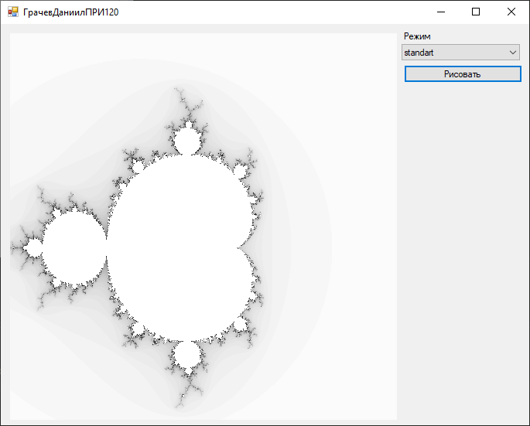

Рисунок . Фрактал Мандельброта

1. Добавив в программу коэффициенты по своему варианту отобразим новый фрактал

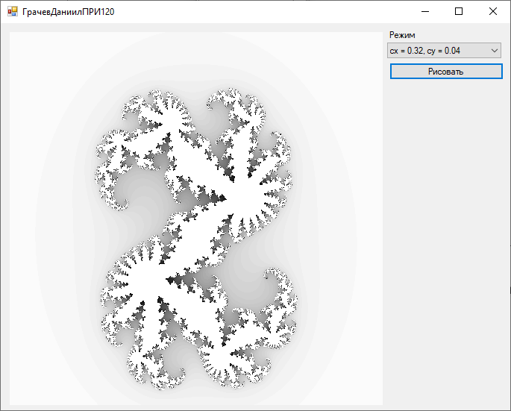

Рисунок . Фрактал Жюлиа

1. Создадим фрактал по формуле из варианта
   1. Листинг

else

{

Complex complex = new Complex(0.32, 0.04);

ix = X * X - Y * Y + complex.Real;

iy = 3 * X * Y + 0.3 * complex.Imaginary * complex.Real;

}

* 1. Результат

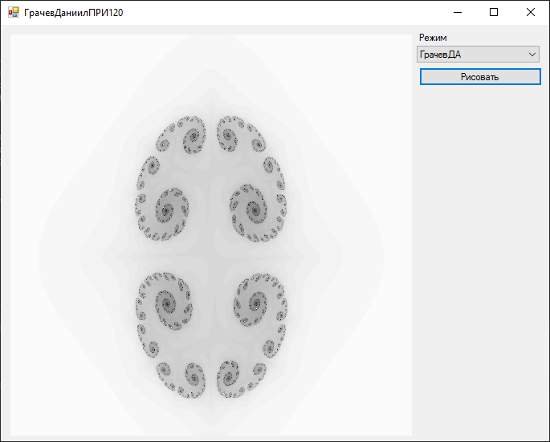

Рисунок . Фрактал Жюлиа

ВЫВОД

В ходе выполнения работы были изучены методы построения изображений с использованием фрактальной геометрии, приобретены навыки использования алгоритмического аппарата фракталов при составлении графических программ.